Урок 30
Предмет: математика  Раздел долгосрочного плана:  1С: Величины и их единицы измерения |  |  | Школа: Макинская средняя школа  Акмолинская область  Енбекшильдерский район
Дата: |  |  | ФИО учителя: Попова Любовь Алексеевна
Класс: 1 |  |  | Количество присутствующих: |  | Количество отсутствующих:
Тема урока: |  |  | Как измерить длину
Цели обучения, достигаемые на этом уроке (ссылка на учебный план) |  |  | 1.1.3.1 **различать величины: длина/масса/объем (емкость); выбирать меры и инструменты для их измерения; производить измерения  1.1.3.2 ** производить измерение величин, используя единицы измерения: см,/кг/л
Цель урока |  |  | Все учащиеся будут: различать и измерять длину предмета с помощью линейки в стандартных единицах измерения  Большинство учащихся будут: отбирать мерки для измерения длины нестандартным путем  Некоторые учащиеся будут: производить измерение с помощью линейки в стандартных единицах измерения и их записывать.
Критерии оценивания |  |  | Умеют измерять длину нестандартными мерками; могут измерять длину с помощью линейки в стандартных единицах измерения - сантиметрах
Языковые задачи |  |  | Учащиеся могут: пользоваться разными способами измерения  Предметная лексика и терминология: мерка, сантиметр, пять, аршин, локоть.  Серия полезных фраз для диалога/письма  В чём проблема удава?  Что такое мерка?  - Что могло случиться, если бы не было измерительного предмета как линейка? Разберись, каким из них можно точно определить длину парт или другого предмета? - Как он называется?
Межпредметная связь |  |  | связь с уроком «Познание мира», через просмотр презентации «Старинные меры длины»;  «Обучение грамоте» в написании новых слов; «Художественный труд» через творческое индивидуальное задание при лепке.
Привитие ценностей |  |  | воспитывать взаимопомощь, умение слушать товарища, прислушиваться к мнению другого человека, принимать точку зрения, отличную от собственной
Навыки использования ИКТ |  |  | отрывок из м/ф «З8 попугаев»;  через презентацию «Старинные меры длины» выделить ключевые слова.
Предыдущее обучение |  |  | Сравнение предметов по длине, «на глаз»
Ход урока
Запланированные этапы урока | Виды упражнений, запланированных на урок: |  |  |  |  | Ресурсы
Начало урока  5 мин. | Стартер  - Покажите при помощи мимики с каким настроением вы пришли на урок.  (К,Г) Просмотр и обсуждение мульт-фильма «38 попугаев»:  -В чём проблема удава? (Он хочет знать свой рост, но измерения дают разный результат)  -Как вы думаете, чему будем учиться сегодня на уроке ? -Что будем делать? -Вспомните, о чем мультфильм? (животные измеряли удава разными мерками) - Что такое мерка? (предмет для измерения) -Какие они использовали мерки? (И,Г,Д) - Какие бы вы использовали мерки? Пофантазируйте. Люди издавна задавались вопросом: как измерить длину? На Руси это были – большой палец, пядь, локоть, сажень. Слайд «Старинные меры длины»  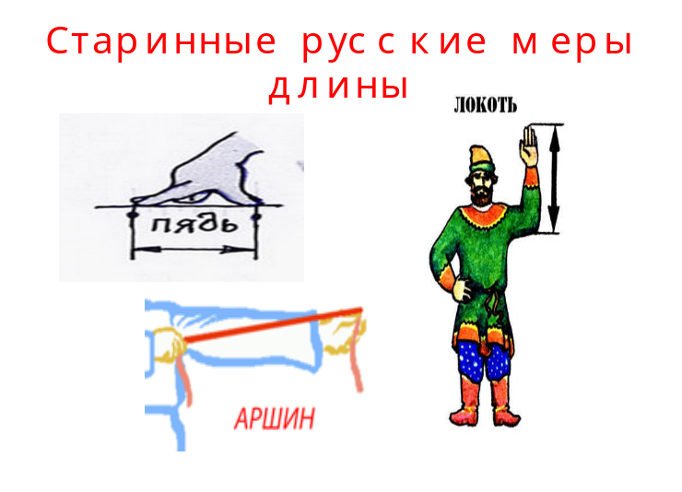 |  |  |  |  | Компьютер-ная пре-зентация, отрывок мульт-фильма «38 попугаев»  Слайд «Старинные меры длины»
Середина урока  30 мин. | (Г,Ф) Практическая работа (исследовать парту и произвести запись на раздаточных листках)  1 группа - измерение длины парт с помощью пяди. 2 группа - локоть - Объяснить результаты работ.  - Ребята, почему парты одинаковые, а длина у нас получилась разная? (Разные мерки – разные результаты). - Подумайте, что же надо сделать, чтобы у всех получился одинаковый результат? (Надо договориться и выбрать одинаковую мерку)  (П) Рассмотри на картинках приборы для измерений.  -Разберись, каким из них можно точно определить длину парт или другого предмета? - Как он называется? Для точного измерения длины выбирали единую мерку во всем мире - это сантиметр. На доске карточка «САНТИМЕТР (см)» (К) Демонстрация модели сантиметра в виде узкой бумажной полоски. Сантиметр сравнивается с  шириной пальца, с длиной двух клеточек (И) Практическая работа. Учащиеся из пластилина лепят удава, затем им надо используя линейку измерить его длину.  -Давайте поможем удаву узнать его длину. -Сколько см у вас получилось? -Почему разный результат? -Чему равен результат измерения. (10 см.) - Встаньте те, у кого получился удав такой же длины.  (Г,К) Обсудить и опираясь на линейку составить правило (алгоритм) измерения отрезков.  (К.И) Работа по учебнику стр. 62 (запись в тетрадь). Обратите внимание учащихся, что начало ленты должно совпасть с числом 0 на линейке. Длина ложки - 10 см; высота точилки - 5 см (И Ф) Пофантазируйте и нарисуйте - Что могло случиться, если бы не было измерительного предмета как линейка?  Стратегия «Большой палец» (И Ф) Рабочая тетрадь. 1. Измерь длину ручки и блокнота. Запиши результаты. Задание позволит закрепить навык измерения длины нестандартными мерками 2. Обведи карандашом какой стол длиннее. Задание развивает логическое мышление. 3. Измерь сам. Учащиеся будут тренировать практические навыки измерения предметов окружающего мира нестандартными мерками. Попросить учащихся измерить парту двумя мерками: учебником математики и карандашом. Учащиеся должны записать результаты измерений. Самооценивание «Лесенка успеха» |  |  |  |  | Картинки с разными приборами измерении: линейки, тонометра, барометра, градусник.  Модель полоски 1см. «сантиметр»  линейка,  лист 4А  Учебник: Как измерить длину стр.62  Рабочий лист 59 Измерение разными мерками», стр. 61  Рабочая тетрадь с. 61
Конец урока  5 мин. | - С какой мерой длины мы познакомились на уроке? - Как мы её используем? - Как с помощью линейки правильно измерить длину предметов?  (И) Метод «Пирамида рефлексии». Обмениваясь мнениями по уроку озвучивают свои идеи согласно ступеням: (Каждую ступень по отдельности)  3 ступень - 3 факта, которые хотели согласноузнать 2 ступень - 3 факта, которые узнали сегодня 1 ступень - то, что вам нужно запомнить
Дополнительная информация
Дифференциация -  Каким способом вы хотите больше оказывать поддержку?  Какие задания вы даете ученикам более способным по сравнению с другими? |  | Оценивание -  Как вы планируете проверять уровень усвоения материала учащимися? |  | Охрана здоровья и соблюдение техники безопасности
(Задания)  При практической работе у всех учащихся будет возможность измерить своего удава используя линейку.  Более способные учащиеся смогут самостоятельно производить измерение с помощью линейки и записать результаты в рабочих тетрадях. |  | Наблюдение за работой детей в группе, паре и индивидуальной работе. Самооценивание учащихся с помощью «Лестницы успеха» в рабочей тетради, самооценивание по методу «Пирамида рефлексии»

